**TALLER. CASTILLO DE CARTÓN. RESPETANDO COMPARTO. CUARTO PRIMARIA.**

**Objetivo:**

Aprender que al compartir estamos respetando.

Aprender a elaborar un castillo de cartón.

**¡RESPETANDO COMPARTO!** Juega. En la medida que avances responde las preguntas y cumple los tres desafíos que nos invitan a compartir respeto, sonrisas, palabras amables y abrazos.

**B**

**A**

**C**

**H**

**D**

**G**

**E**

**F**



Respetando comparto una sonrisa.



Respetando comparto palabras amables



Respetando comparto un abrazo con mi familia



**1-Ubica las fichas en el castillo para empezar**

**2-Tira el dado y avanza las casillas**

**3-En la letra que caigas responde la pregunta que le corresponde en la parte inferior**

**4-No puedes terminar hasta que tu ficha vuelva a caer en el castillo**

**A-Qué siento cuando ayudo a alguien?**

**B -Qué siento por las personas que me ayudan?**

**C -Por qué crees que algunos compañeros no prestan sus útiles?**

**D-Qué pasaría si todos compartimos?**

**E-Qué es compartir?**

**F -Qué podemos hacer por los compañeros que se sienten rechazados al trabajar en grupo?**

**G-Cómo enseño a otros a compartir?**

**H- Qué debo hacer cuando alguien no comparte conmigo?**

**Castillo de cartón.**

Prepara tus materiales para elaborar este castillo que representa lo fuerte y valiente que eres cuando respetas a los demás compartiendo con ellos. **Tutorial:** <https://youtu.be/CcBTpOgIEzs>

**1 2 3**

****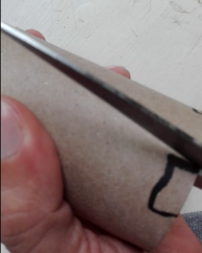 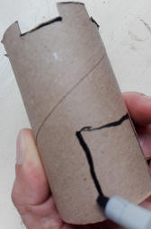 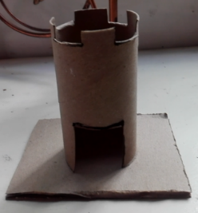

1-Recorta unas pestañan en el orillo del tubo de cartón de papel higiénico para que se vea como la torre del castillo.

2-recorta un rectángulo en el orillo del otro lado del tubo para que sea la puerta de la torre.

3-Pega la torre sobre una base de cartón y decora a tu antojo.

**Juan y Laura quieren el computador. Resolución de conflictos.**

Puedes divertirte con Juan y Laura dando clic a este enlace. Aprenderás lo importante que es compartir.<https://www.educaixa.com/microsites/Resolucio_de_conflictes/resolucion_conflict_caso_laura_juan/Contenidos/recursos_aux/index.html>

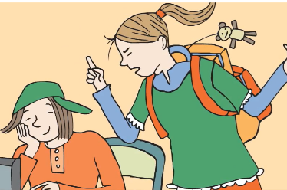

Juan y Laura quieren el computador. Solo hay un computador para que los estudiantes puedan utilizar a la hora del descanso. Laura quiere practicar un ejercicio en el computador que aprendió en clase de informática, pero Juan ya lo está utilizando y le pide el favor de que se lo preste. Juan le dice que debe esperar un poco a que lo desocupe. Después de diez minutos Laura vuelve a pedir prestado el computador a Juan porque se va a acabar el descanso. Juan le contesta que debe esperar igual como le ha tocado a él en algunas ocasiones ya que no sabe cuánto se demorará en terminar. Laura se pone roja de la rabia y se va contando hasta tres para no pelear con Juan y da un zapatazo al piso.

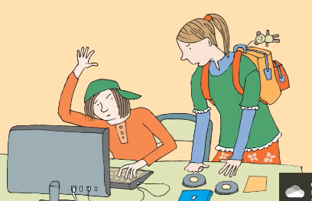

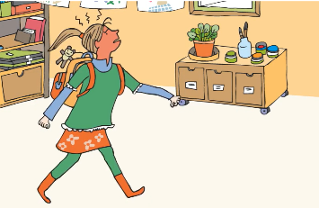

**Respeto**

<https://www.youtube.com/watch?v=UV9MT3k5Rwg>

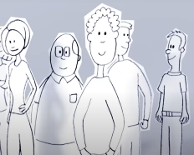

El respeto se manifiesta cuando nos respetamos a nosotros mismos como seres humanos, y respetamos a los demás y a las cosas que nos rodean. Muchas manifestaciones de respeto están influidas por la cultura y la sociedad en la que vivimos.

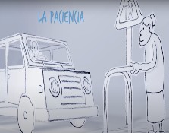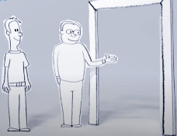

El respeto es básico para construir relaciones sociales, y se fundamenta en otras actitudes como la capacidad de aceptar la realidad, tanto las posibilidades como los límites, la veracidad, palabras, obras y gestos dignos de ganarse la confianza de los demás, la paciencia en la medida que respetamos a los demás con quienes nos relacionamos, la justicia que capta a los demás desde su punto de vista, la ausencia de prejuicios al mirar a los otros, la cortesía que nos lleva a huir de lo que desagrada a los demás, el silencio y la acogida creando una situación adecuada para escuchar a quienes nos rodean.

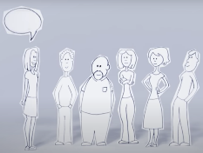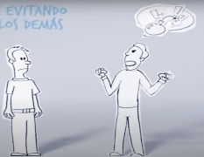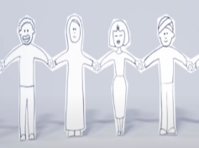

Somos respetuosos cuando reconocemos que todos somos diferentes y debemos ser tratados de modo distinto, conocemos a cada uno como es sin clasificaciones previas, nos comportamos evitando disgustar a los demás o tratándoles con poco cuidado, eliminamos la crítica negativa a los demás, fomentamos las actuaciones positivas a favor de los demás, y finalmente buscamos lo positivo en quienes nos rodean.

**TALLER. CASTILLO DE CARTÓN. RESPETANDO COMPARTO. CUARTO PRIMARIA.**

**Nombre: Curso: Fecha:**

**Preguntémonos:** Pega o dibuja en un cartón el juego “RESPETANDO COMPARTO” para que puedas divertirte jugando y reflexionar sobre la manera como respetamos a los demás al compartir con ellos. Recorta los guerreros de colores y utilízalos como fichas. Escribe en el cuaderno las preguntas que corresponden a cada letra del juego y respóndelas y realiza los tres desafíos.

**A**-Qué siento cuando ayudo a alguien?

**B** -Qué siento por las personas que me ayudan?

**C** -Por qué crees que algunos compañeros no prestan sus útiles?

**D**-Qué pasaría si todos compartimos?

**E**-Qué es compartir?

**F** -Qué podemos hacer por los compañeros que se sienten rechazados al trabajar en grupo?

**G**-Cómo enseño a otros a compartir?

**H**- Qué debo hacer cuando alguien no comparte conmigo?

**Exploremos:** Mira el caso de Juan y Laura, cómo solucionaron su conflicto. Si puedes juega con la actividad en internet dando clic al enlace. Copia en el cuaderno las preguntas y respóndelas.

Crees que Laura y Juan tienen un problema?

Cómo cree que se sienten Laura y Juan?

Qué se puede hacer para evitar que esta situación se repita?

Escribe cómo pueden organizarse los estudiantes para utilizar el computador por turnos.

**Produzcamos:** Prepara los materiales y sigue los pasos para que fabriques tu propio castillo de cartón. Decóralo y añádele lo que quieras para que se vea bonito. Si puedes mira el tutorial.

**Apliquemos:** Mira la lectura titulada el respeto. Puedes ver el video con el mismo título en el enlace. Reflexiona y escribe cinco maneras en las que podemos respetar a los demás y compartir.